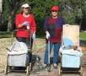
דף 210
מהאשפח של עדה ונורית
מאי 2013
נשפך מן הפח- עד סוף אפריל ירדו כ 625 מ"מ גשם
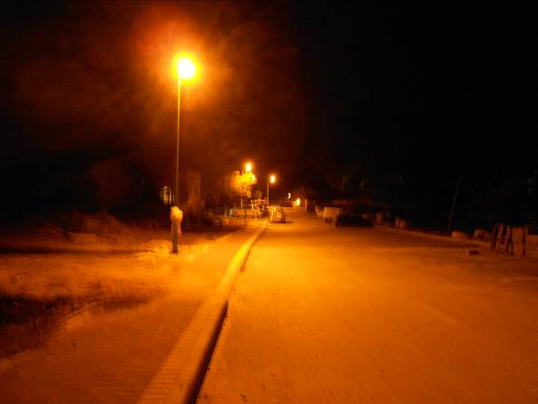
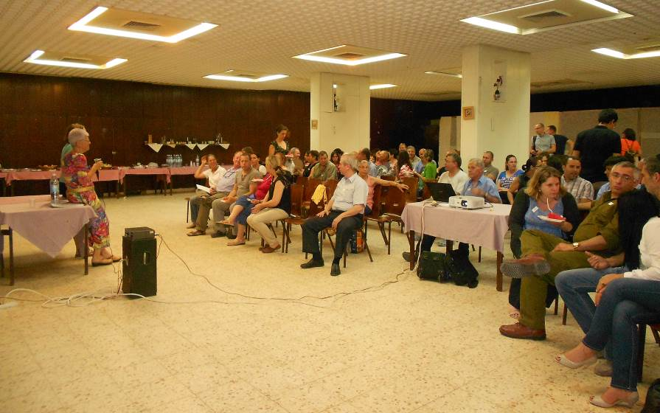
עולה על גדותיו- השבוע נערכה אסיפה חגיגית ראשונה של "שדמות חולדה" כלומר אסיפה של כל קהילת חולדה
השבוע חזר החשמל לרוב עמודי התאורה בכביש לאורך גן הזיכרון

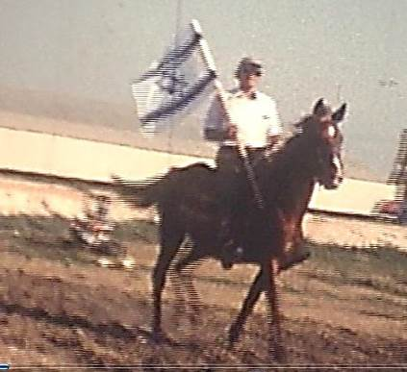
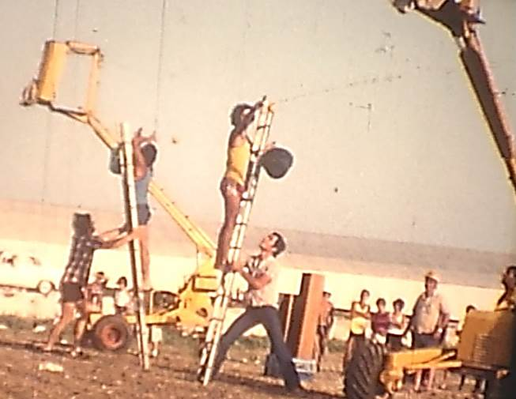
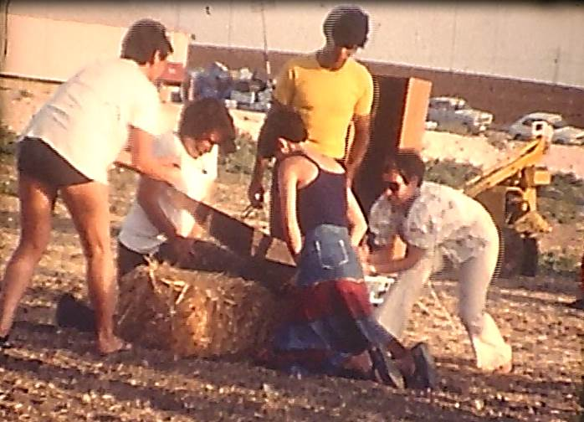
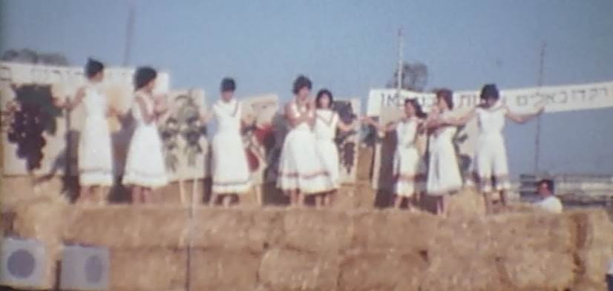

מאלבומם של חולדאים – חג שבועות קרב ובא
תמונות מחג שבועות תחילת שנות ה – 70 למעלה תחרויות חקלאיות לאחר הטקס. מימין בתמונה – שרה פולק, דוד צמח, לאה בר טורא, מלכה צמח, סילביה פלג. משמאל על הטרקטור – איתן ויריב גידרון. למטה זלמן פלג על הסוס.

שיהיה לכולנו שבוע נפלא מעדה ונורית פ.

